Пожарная опасность тополиного пуха

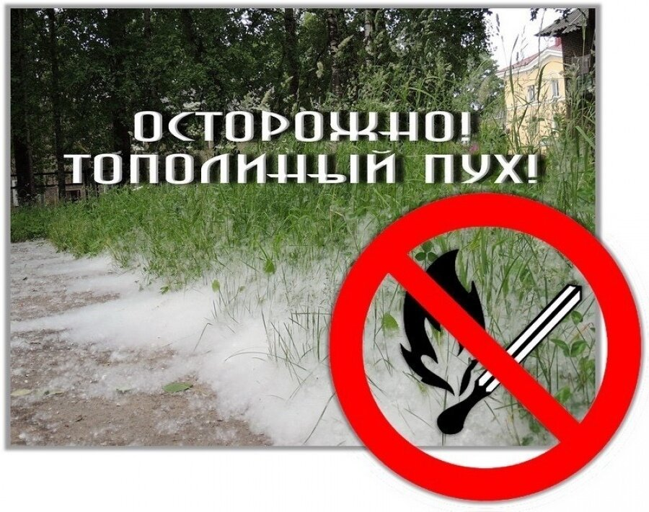
Ежегодно тополиный пух становится причиной возникновения серьезных пожаров. Скапливаясь у строений, стоянок автотранспорта, во дворах, на тротуарах, он служит хорошим топливом для огня. Горит быстро с выделением значительного количества тепла. Способен поджечь дом или дачу по всему периметру в течение одной минуты.
Источником возгорания может послужить не потушенный окурок или спичка, проведение огневых работ или детская шалость.
Во избежание возгораний и несчастных случаев, связанных с поджиганием тополиного пуха, необходимо придерживаться следующих рекомендаций:
• не поджигать тополиный пух и пресекать любые игры подростков и детей, связанных с его поджиганием;
• провести беседу с детьми, чтобы исключить угрозу возникновения пожара из-за детской шалости;
• ограничить доступ малолетних детей к спичкам и зажигалкам;
• при курении – потушить окурок сигареты и выбросить в негорючую урну;
• проводить ежедневную уборку, чистку, поливку территорий, тротуаров, дорог и других мест скопления пуха;
• не пользоваться открытыми источниками огня вблизи большого скопления пуха.
Помните! Предупредить несчастный случай всегда легче, чем исправить его последствия! Выполнение элементарных мер осторожности — залог общей безопасности!
Единый номер телефона пожарных и спасателей «01», «101» или «112».

Инструктор ПП ПЧ-113 с.Котик Елена Шемякова

